03.04.25

9-А клас

Історія України вч. Рзаєва Н.О.

**Тема: Особливості соціально-економічного розвитку західноукраїнських регіонів. Мета:** охарактеризувати особливості соціально-економічного західноукраїнських земель; пояснити роль і місце українських земель у господарському житті АвстроУгорщини; з'ясувати причини та наслідки трудової еміграції; розвивати увагу, пам'ять, мислення, навички роботи з історичними картами та історичними джерелами; виховувати інтерес до вивчення історії своєї Батьківщини.

**Актуалізація опорних знань**

# Бесіда

1. Яким було становище українців під владою Габсбургів?
2. Як вплинули на розвиток західноукраїнських земель реформи Марії Терезії та Йосифа II?
3. Що було характерним для розвитку соціально-економічних відносин на західноукраїнських землях протягом першої половини XIX ст.?

# Мотивація навчальної діяльності

На попередніх уроках ми з вами познайомились соціально-економічним та суспільно-політичним життя українців на території Наддніпрянщини у другій половині 19 ст. Сьогодні продовжимо досліджувати зміни, які відбулися внаслідок індустріалізації на західноукраїнських землях у другій половині 19 ст.

# Вивчення нового матеріалу

Західноукраїнські землі залишалися аграрним краєм. У сільському господарстві було зайнято від 75 до 85 % населення земель до сільськогосподарського виробництва почали залучати найманих робітників. Частина поміщиків і заможних селян застосовували нову техніку - парові плуги, добриворозподільчі машини, сівалки, молотарки, соломорізки, косарки тощо. Зростання товарного виробництва; більшого значення набувало промислове садівництво. Важливими торговими культурами стали льон, коноплі, хміль4 зростали посіви картоплі. Зросла чисельність населення в Галичині. Східній Галичині було 92 міста й містечка, на Закарпатті - 21, у Північній Буковині - 8. Найтиповішими були міста з населенням до 10 тис. мешканців. Активнішими стають процеси індустріалізації та урбанізації: виникають десятки підприємств фабрично-заводського типу - млини, цегельні, лісопильні, солеварні, нафтоочисні підприємства тощо. Зростає кількість робітників. Великих фабрик і заводів було небагато, що й визначало розвиток регіону. Владні кола Австро-Угорщини не прагнули промислового піднесення регіону. Українська промисловість була позбавлена тих податкових пільг, якими користувалися нові підприємства в інших провінціях активніше розвивалися галузі видобування і первинної обробки сировини - нафтова, озокеритна,

лісозаготівельна, борошномельна тощо. Занепад скляної, фаянсової, порцелянової і певною мірою шкіряної, текстильної й паперової галузей. Нафтові промисли зосереджувалися в районі Борислава і Дрогобича та фінансували їх переважно австрійські й англійські підприємці. Озокеритна промисловість помітно активізувалася після того, як було винайдено спосіб одержання парафіну із гірського воску. Розвиток лісозаготівельного виробництва. будівництво шляхів сполучення (спорудження залізниць) . Першу залізницю в західноукраїнських землях і в Україні - від Перемишля до Львова - було введено в дію у 1861 р. Поглиблюється спеціалізація сільськогосподарського виробництва: гірські райони - тваринництві, Західне Поділля - на вирощуванні пшениці; Південне Поділля та Покуття - посіви тютюну.

# Робота з історичним поняттям (запишіть)

Еміграція — переселення, виїзд із Батьківщини до інших країн. Західно-українці переважно емігрували до США, Канади, Бразилії та Аргентини.

Кооперативний рух — це економічно-соціальна, громадська діяльність членів кооперативів з метою захисту економічних та соціальних інтересів своїх членів шляхом створення споживчих, кредитових, виробничих, постачальницькозбутових, житлових та інших кооперативів.

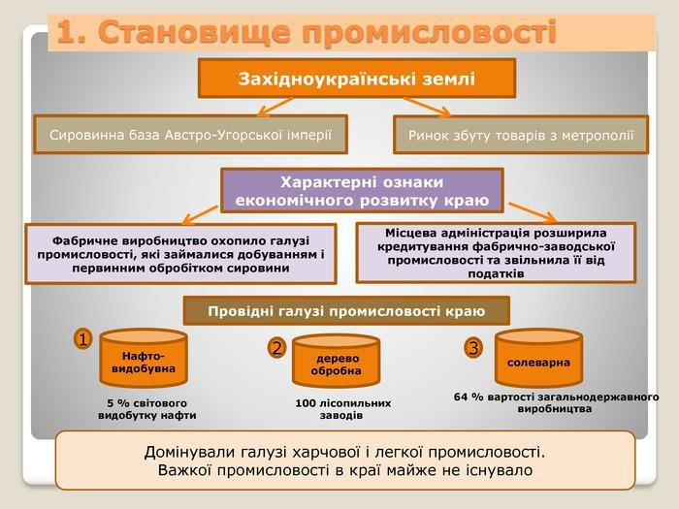

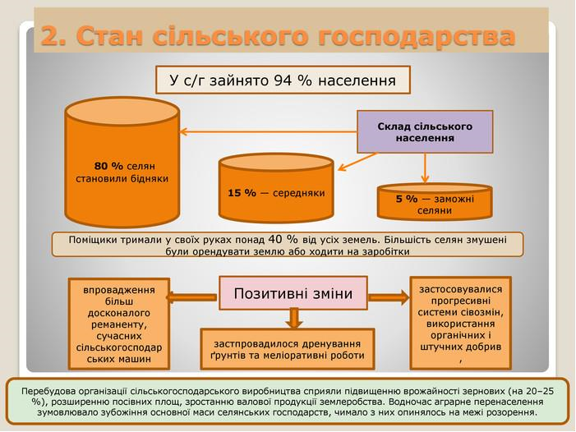

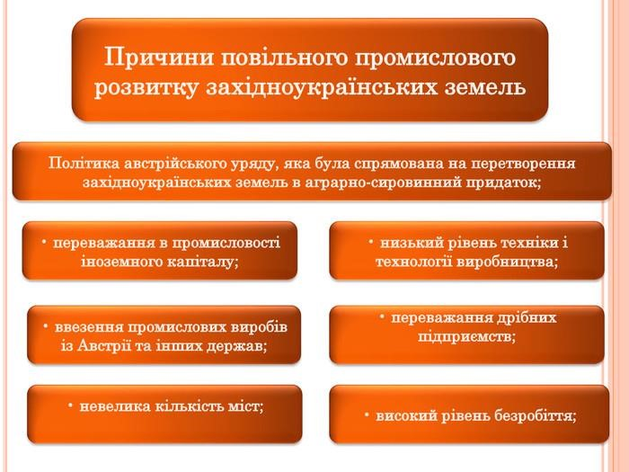

# Хвилинка відпочинку. Гімнастика для очей <https://youtu.be/u_fLRqqJ59E?si=uANSHgRkLIGVwBpf> Робота з візуальними джерелами

*На фото сім’я переселенців із Західної України, яка прибула до Канади (провінція Квебек). Зробіть висновки з фотографії.*

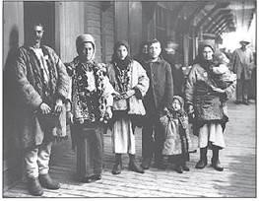

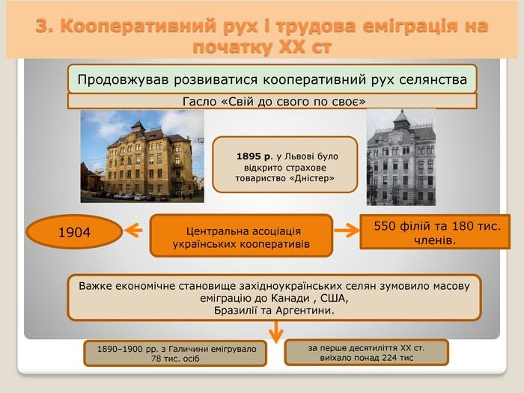

# Синтез думок

1. Якими були склад населення та умови життя західних українців?
2. Які галузі промисловості розвивалися на західноукраїнських землях?
3. Коли почалося масове будівництво залізниць у краї?
4. До яких регіонів світу і як саме відбувалася еміграція західних українців?
5. Яке місто на західноукраїнських землях було найбільшим?
6. 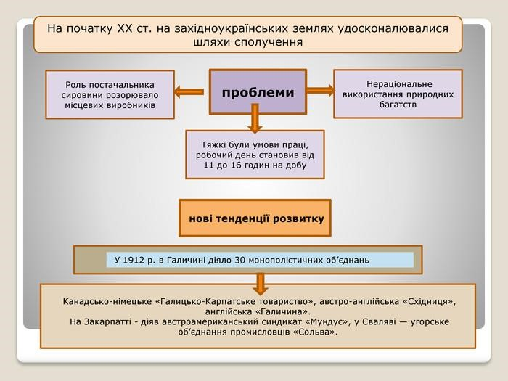Хто був засновником українського кооперативного руху в Галичині?
7. Визначте характерні риси розвитку міст на західноукраїнських землях.
8. Якими були причини трудової еміграції українців?
9. Якою була мета українського кооперативного руху в краї?

**Перегляньте відео:** [**https://youtu.be/3K9NPuSg7co?si=tlN2HSc3Ji3dEDqx**](https://youtu.be/3K9NPuSg7co?si=tlN2HSc3Ji3dEDqx)

**Домашнє завдання:**

* + **Прочитати §28.**
  + **Повторити тему "Українські землі у складі Австро-Угорщини на поч.**

**19 ст".**

Завдання надсилайте на освітню платформу Human або на ел. адресу nataliarzaeva5@gmail.com

Бажаю успіхів у навчанні!